**Documentación de las Pruebas Unitarias**

**Objetivo**

El objetivo de esta práctica es comprender el manejo de la sintaxis de un test y el retorno de aceptación o no aceptación de una prueba unitaria utilizando el framework Jest en Node.js.

**Configuración del Proyecto.**

* Inicializar un nuevo proyecto de Node.js:

mkdir pruebas_unitarias

cd pruebas_unitarias

npm init -y

* instalación de la biblioteca Jest

npm install --save-dev jest

* Es una buena práctica crear un archivo de configuración de Jest, jest.config.js, para tener un mejor control sobre las pruebas. Al realizar pruebas unitarias, es recomendable mantener nuestros archivos separados.

**Implementación de Funciones**

* Cree un archivo funciones.js y colocaremos las siguientes funciones:

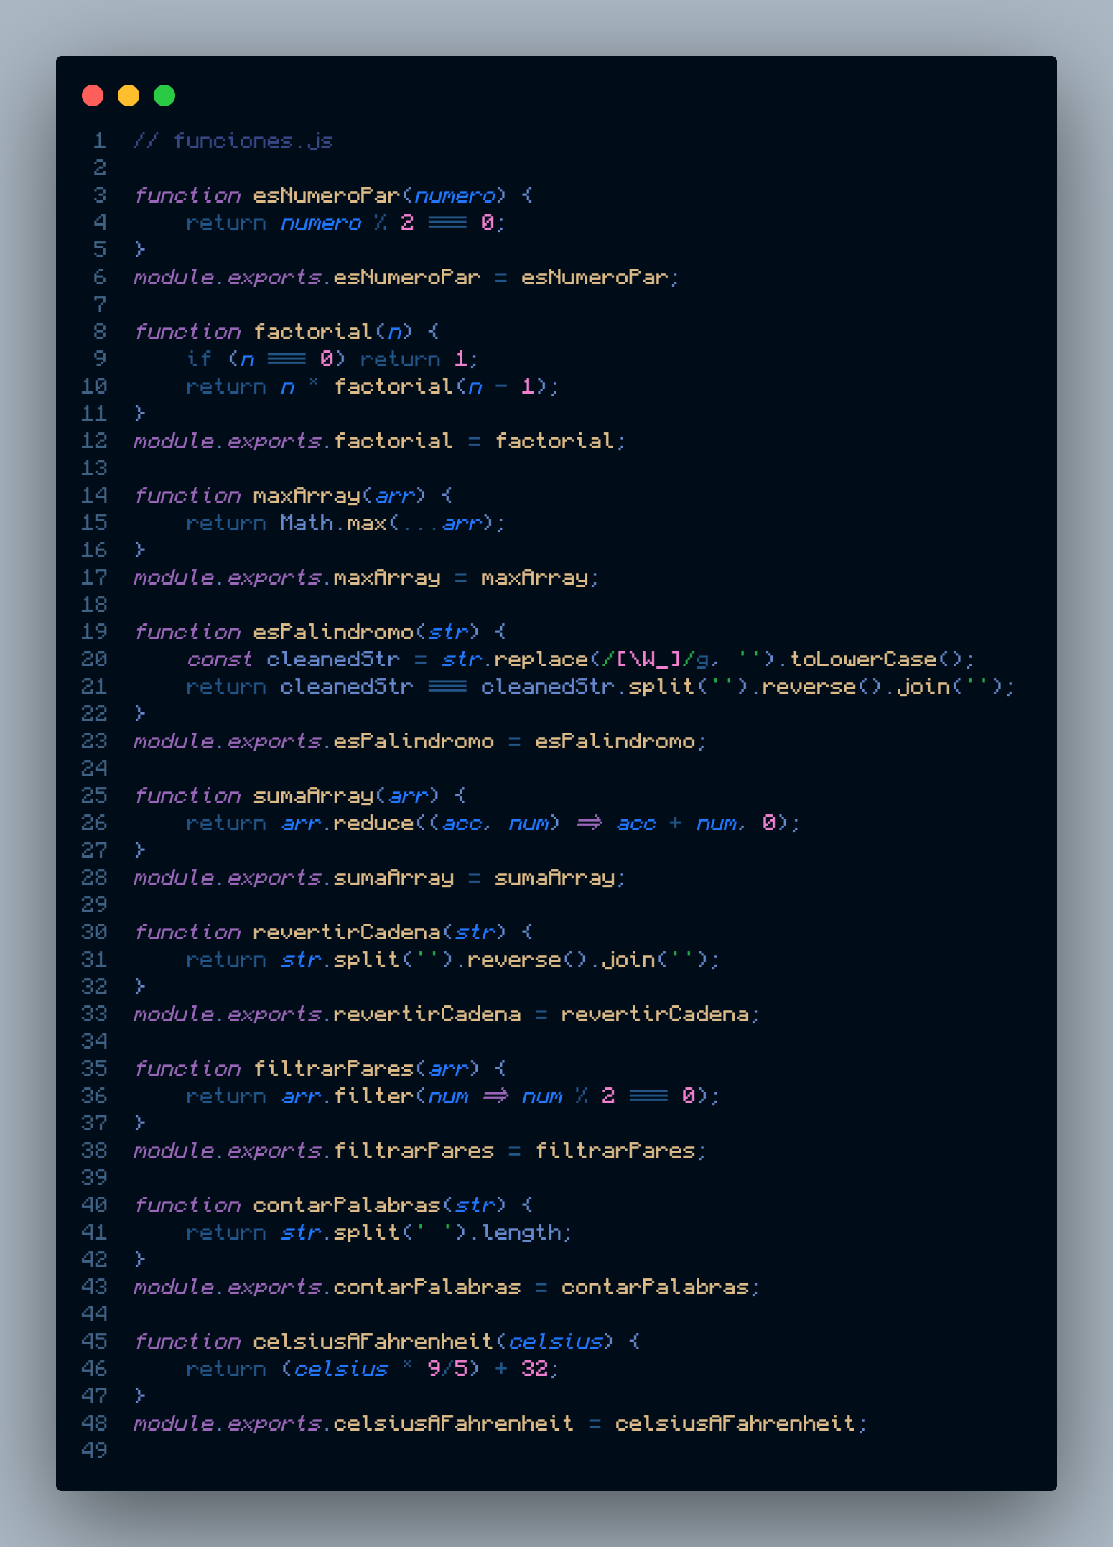

**Implementación de Pruebas Unitarias**

Cree un archivo **funciones.test.js** con las siguientes pruebas:

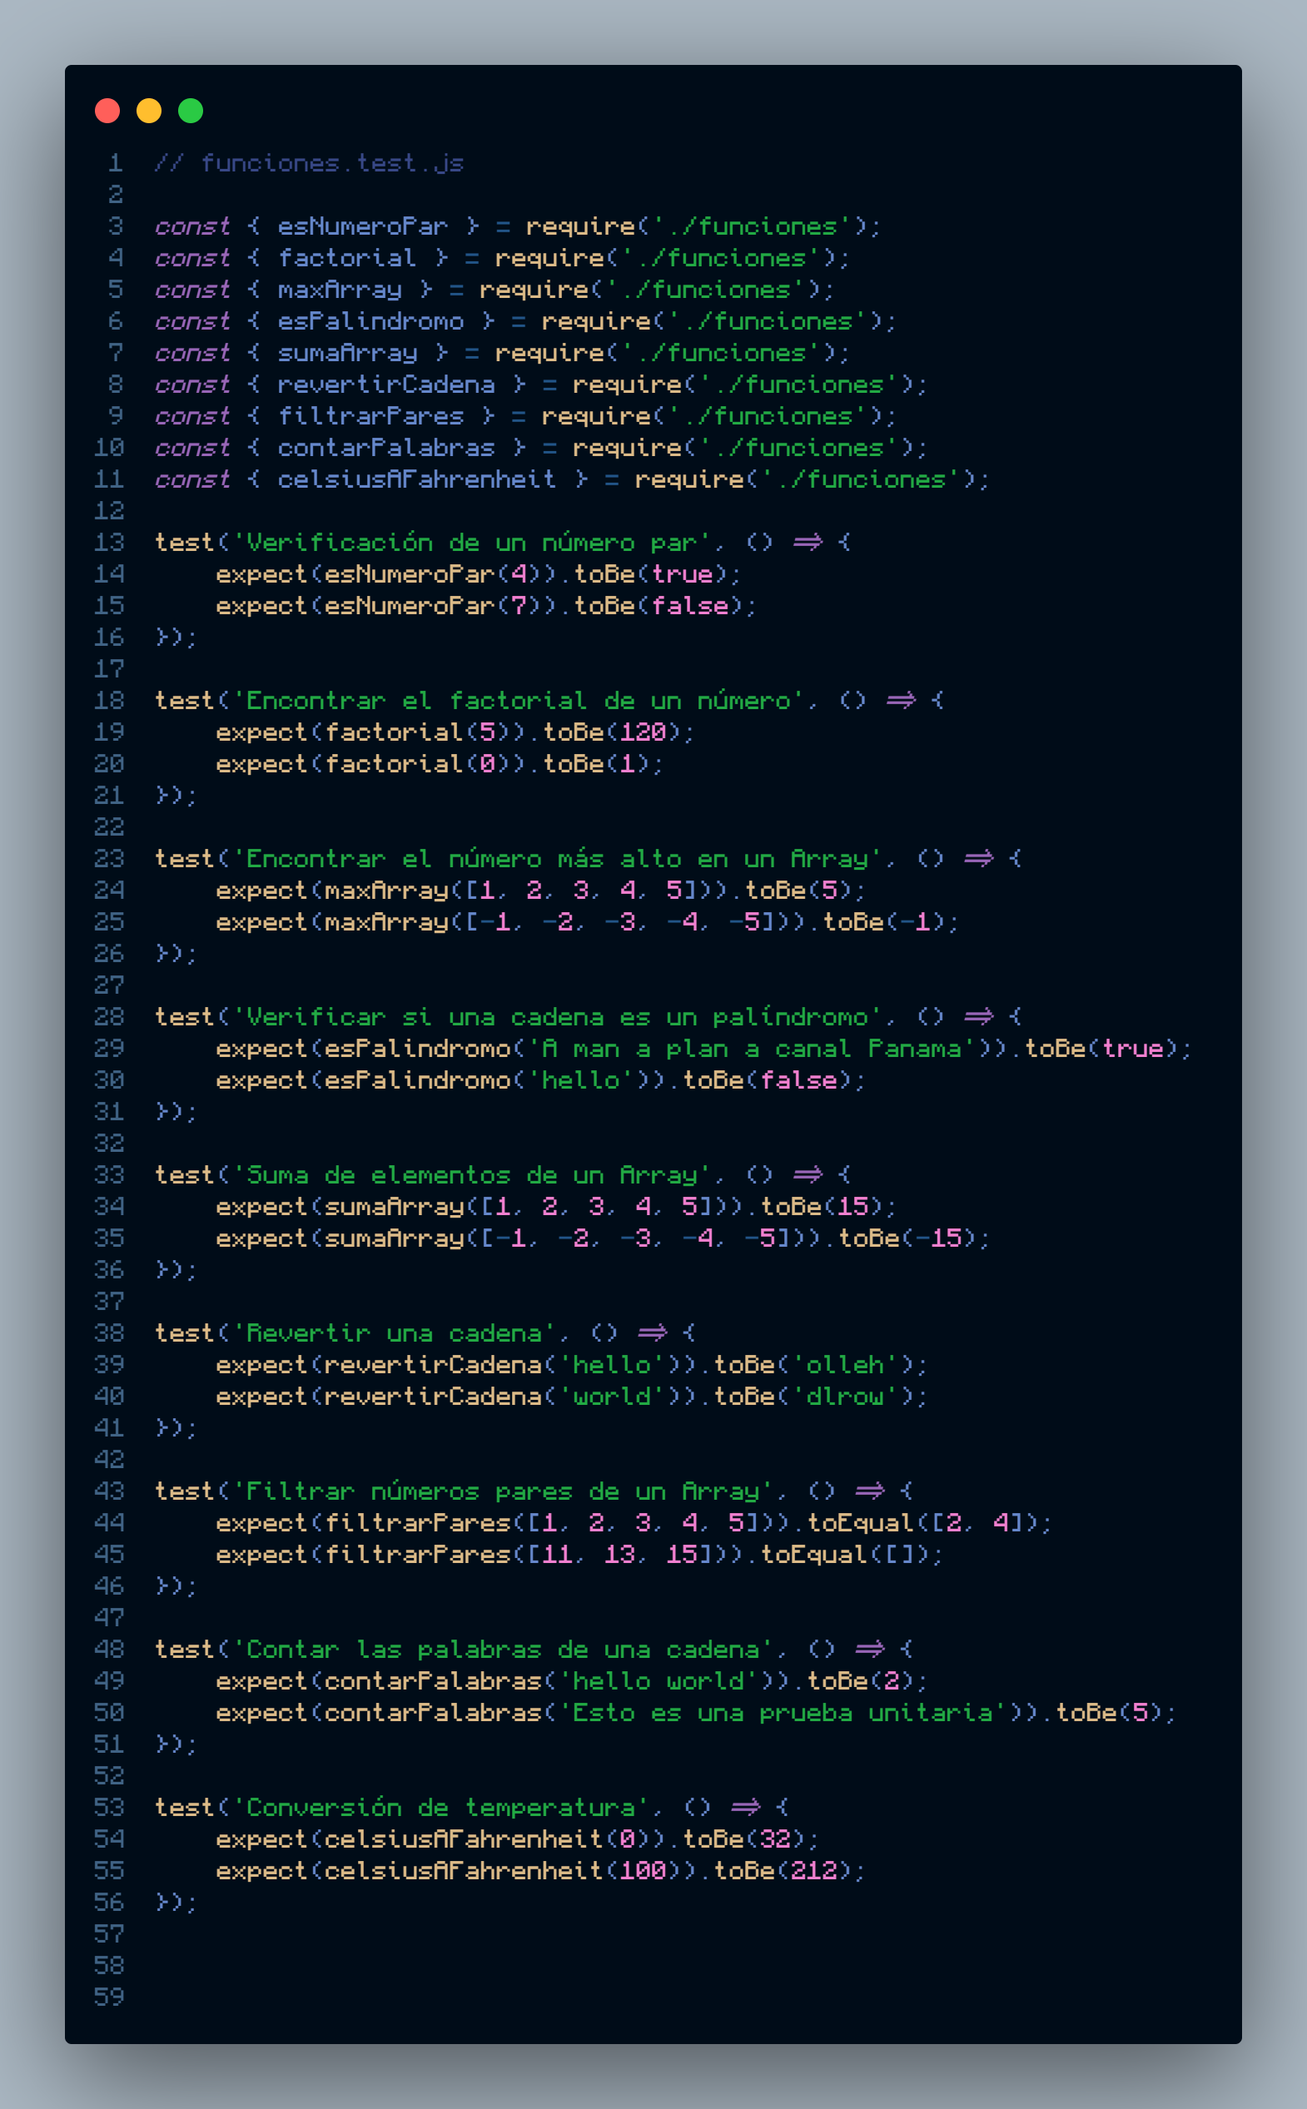

**Ejecución de las Pruebas**

Ejecutaremos las pruebas utilizando Jest:

PS C:\Users\Dennnis Zepeda\pruebas_unitarias> npx jest

**Resultados Iniciales**

Al ejecutar npx jest, se presentaron varios errores:

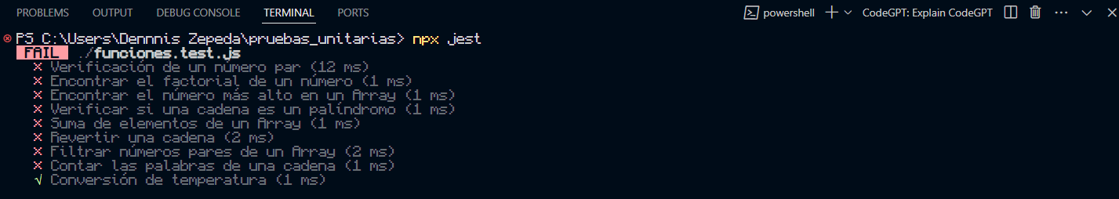

Los errores se debieron a la forma incorrecta de exportar e importar las funciones.

**Solución de los Problemas**

Para solucionar los problemas, se corrigieron las exportaciones en funciones.js y los requerimientos en **funciones.test.js.**

**Resultados Finales**

Después de corregir los problemas, las pruebas se ejecutaron correctamente:

**Conclusión**

Para lograr que las pruebas unitarias pasaran exitosamente, fue necesario corregir las exportaciones e importaciones de las funciones en los archivos **funciones.js** y **funciones.test.js.** Esta práctica demostró la importancia de una correcta gestión de los módulos en **Node.js** y cómo Jest puede ser utilizado para validar el comportamiento esperado de nuestras funciones.